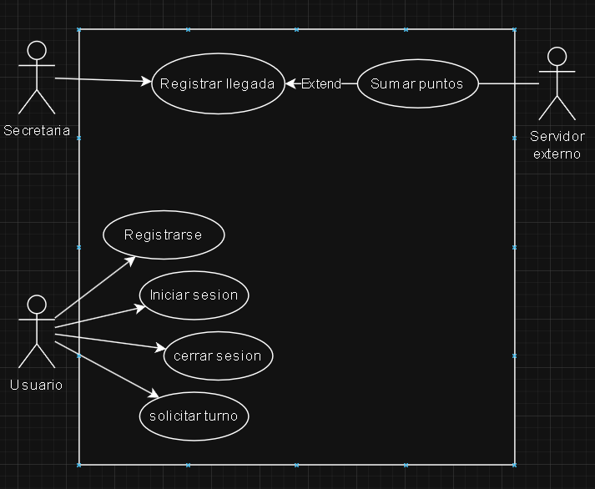
INICIAR Y CERRAR SESIÓN NO LOS MODELE.

Nombre del caso de uso | Registrarse
Descripción | Este CU describe el evento en donde el usuario se registra en el sistema.
Actores | Usuario.
Precondiciones
Curso Normal | Acción del actor | Acción del sistema
Curso Normal | Paso 1: El usuario presiona “Registrarse”.  Paso 3: El usuario ingresa los datos solicitados. | Paso 2: El sistema solicita DNI, el nombre, el apellido y el mail.  Paso 4: El sistema verifica que el mail no este registrado previamente.  Paso 5: El sistema registra al usuario y envía un correo al mail ingresado con una contraseña aleatoria
Curso alterno | Paso 4: El mail se encuentra registrado. Se notifica. Vuelve al paso 2.
Postcondición | El usuario se registro en el sistema.

Nombre del caso de uso | Solicitar turno
Descripción | Este CU describe el evento en donde un usuario solicita un turno.
Actores | Usuario.
Precondiciones | Haber iniciado sesión.
Curso Normal | Acción del actor | Acción del sistema
Curso Normal | Paso 1: El usuario presiona solicitar turno.  Paso 3: El usuario selecciona la información requerida. | Paso 2: El sistema solicita fecha hora y actividad.  Paso 4: El sistema verifica que la actividad ingresada este disponible en dicha fecha y hora.  Paso 5: El sistema registra el turno.
Curso alterno | Paso alternativo 4: No hay cupo de tal actividad en dicha fecha y hora. Se notifica. Fin del CU.
Postcondición | Se registro correctamente el turno.

Nombre del caso de uso | Registrar llegada.
Descripción | Este CU describe el evento en donde la secretaria registra la llegada de un usuario.
Actores | Secretaria.
Precondiciones
Curso Normal | Acción del actor | Acción del sistema
Curso Normal | Paso 1: La secretaria selecciona registrar llegada.  Paso 3: La secretaria introduce el DNI del cliente. | Paso 2: El sistema solicita el DNI del cliente.  Paso 4: El sistema verifica que el DNI exista en el mismo.  Paso 5: El sistema verifica que haya un turno vigente para el día de la fecha.  Paso 6: Se ejecuta el CU “Sumar puntos”.  Paso 7: Se registra la llegada del cliente.
Curso alterno | Paso alternativo 4: El DNI no existe en el sistema. Se notifica. Vuelve al paso 2.  Paso alternativo 5: No hay turnos vigentes el día de la fecha. Se notifica. Fin del CU.  Paso alternativo 6: Error al sumar los puntos. Se notifica la discrepancia. Fin del CU.
Postcondición | Se registro correctamente la llegada del cliente.

Nombre del caso de uso | Sumar puntos
Descripción | Este CU describe el evento en donde el servidor externo suma los puntos al cliente que se registro la llegada.
Actores | Servidor externo.
Precondiciones | Haber ejecutado el CU registrar llegada.
Curso Normal | Acción del actor | Acción del sistema
Curso Normal | Paso 2: El servidor externo evalúa la solicitud de conexión y envía el resultado.  Paso 4: El servidor solicita DNI del cliente y la actividad que va a realizar.  Paso 6: El servidor suma los puntos al cliente y devuelve un resultado de éxito. | Paso 1: El sistema solicita la conexión con el servidor externo.  Paso 3: El sistema recibe que la conexión fue exitosa.  Paso 5: El sistema envía los datos solicitados.  Paso 7: El sistema recibe que se sumaron los puntos correctamente y cierra la conexión con el servidor.
Curso alterno | Paso alternativo 3: Conexión fallida. Se notifica. Fin del CU.
Postcondición | Se sumaron los puntos a la cuenta correspondiente.

